皖 西 学 院
大学生创新创业训练计划
项 目 申 报 书

所在学院： | 电气与光电工程学院
项目名称： | 机器人机械臂的轨迹规划研究
项目类型： | R 创新训练项目  □ 创业训练项目  □ 创业实践项目
所属一级学科名称： | 控制科学与工程
项目负责人： | 代宇浩
联系电话： | 13335539182
指导教师： | 王文明
联系电话： | 17856449634
申报日期： | 2020年5月27日

教务处 创业学院 制
项目名称 |  |  | 机器人机械臂的轨迹规划研究
项目关键词 |  |  | 机械臂，轨迹规划算法，Matlab仿真
项目所属  一级学科 |  |  | 控制科学与工程
项目类型 |  |  | （√）创新训练项目 （ ）创业训练项目 （ ）创业实践项目
项目实施时间 |  |  | 起始时间：2020年 5 月 完成时间： 2021年 5 月
项目简介  (200字以内） |  |  | 本项目是针对当下机械臂的大规模应用而确立的。目前的机械臂种类繁多，不仅在工业组装上扮演着重要角色，并且在医疗、航天、科研领域中都扮演着不可替代的角色。  本项目针对各类自主式机械臂，提出评估系统，依托传统遗传算法，使最终迭代出的轨迹为最适合当下状况下的轨迹，此外为提高算法的迭代效率，我们在种群初始化中加入了人工势场算法和A*算法的思想，提高种群个体质量，从而实现机械臂的高效轨迹规划。
申请人或申请团队 |  | 姓名 |  | 学号 | 学院 | 专业班级 |  | 联系电话 | E-mail
申请人或申请团队 | 负责人 | 代宇浩 |  | 2018011033 | 电气与光电工程学院 | 机器人工程1801 |  | 13335539182 | 2912087117@qq.com
申请人或申请团队 | 成员 | 杨金鹏 |  | 2018011065 | 电气与光电工程学院 | 机器人工程1801 |  | 18110228980 | 2864234008@qq.com
申请人或申请团队 | 成员 | 徐宇豪 |  | 2018011064 | 电气与光电工程学院 | 机器人工程1801 |  | 13515532399 | 928224467@qq.com
申请人或申请团队 | 成员 | 王振宇 |  | 2019012777 | 电气与光电工程学院 | 建电1901 |  | 19856017102 | 4615519  @qq.com
申请人或申请团队 | 成员 | 韩林 |  | 2019012454 | 电气与光电工程学院 | 机器人工程1901 |  | 19159239279 | 1623231522@qq.com
指导教师 | 姓名 | 王文明 |  |  |  | 所在学院 | 实训部
指导教师 | 研究方向 | 机器人及群智能算法 |  |  |  | 专业技术职务 | 讲师
指导教师 | 主要成果 | 1、教育部产学合作协同育人项目（项目号：201802019005）  2、皖西学院校级自然青年项目（项目号：WXZR201912）  3、基于经典蚁群优化算法求解TSP问题研究[J].皖西学院学报,2019,35(05):30-35.  4、实用新型专利：一种商场室内定位装置（专利号：ZL201820988811.0）
一、申请理由（包括自身具备的知识条件、自己的特长、兴趣、已有的实践创新成果等）
1.本团队主要成员为电气与光电工程学院的学生，对电子、电路 编程语言知识有较为深刻的理解。主要成员参加过各类比赛，例如中国机器人大赛、节能减排、“互联网+”等等并取得了不错的成绩，我们团队秉承着以赛促学的观念，对专业知识有较深的研究和应用，对于机械臂都有一定的研究经验。
2. 本团队基于仿真机器人设计与研究，团队成员立足于皖西学院机器人协会和机器人创客实验室，曾参加过ROBOCUP机器人世界杯中国赛和安徽省机器人大赛仿真2D赛项，并取得了不错的成绩。
3.本团队每位成员特长突出，有擅长技术的，也有擅长管理的，可以较好的进行项目分析与研究，现已形成团结协作，专长互补，战斗力强的队伍。
4.本人不爱拘泥于书本及老师上课所教的知识。平时课下经常进图书馆借阅有关专业类的书籍，自学了MATLAB和算法研究的一些基础知识。在大一的时候就待在大学生机器人协会，经常与同学合作做一些小制作、小研究，将理论的知识运用到实践当中。去年的时候，我就开始跟着学长做移动机器人轨迹规划的研究项目。在研究中，我踏实刻苦，已经积累了一些轨迹规划的研究经验。
5.另外本人动手能力较强，且有着强烈的求知欲和探索创新精神。所以希望能通过这个项目来提高自己，丰富自己的校园生活，同时也想实践曾经在其他项目中所迸发出的一些创新想法，也为今后毕业工作积累宝贵的实战经验。另外希望可以通过这个平台把自己的想法介绍给大众，一方面解决为社会发展进步贡献出我们年轻人的一份力，另一方面通过这个项目来增强团队配合意识和各自的创新思想、创业能力。
6.本团队曾发表过基于A星算法的移动机器人路径规划应用研究论文。在竞赛方面，曾获得过2019中国机器人技能大赛一等奖，2019中国机器人及人工智能大赛上二等奖，2019ROBOCUP机器人世界杯中国赛-三等奖，2019安徽省机器人大赛三等奖。此外，在专利方面，本团队也曾参加过多项专利申请，其中就有专利：一种路边绿篱修剪装置、一种超薄硬币卡。这些都是本团队在长期的实践研究中所获得的成果，相信在本项目中，本团队具备完成该项目的能力。

二、项目方案
具体内容包括：
1、项目研究背景（国内外的研究现状及研究意义、项目已有的基础，与本项目有关的研究积累和已取得的成绩，已具备的条件，尚缺少的条件及方法等）
2、项目研究目标及主要内容
3、项目创新特色概述
4、项目研究技术路线
5、研究进度安排
6、项目组成员分工

1、项目研究背景

（1）国外研究现状：
机械臂的研究最早开始于上世纪40年代，美国的Argonne & Oak Ridge国家实验室发明了一种遥控机械操作手，专门用来处理化学放射性物质。如今机械臂的发展已经有将近80年的历史了，在这样的历史长河中，我们人类对他的研究并没有随着时间的流逝而削弱，而是越来的投入和深入。国外的机械臂研究现状可以通过叙述一下两种机械臂的概况来简单的介绍。
①空间机械臂：它本质上是一个空间机电系统，这个系统由机、电、热、控共同组成。随着空间技术（特别是航天飞机、空间站、空间机器人等）的飞速发展，空间机械臂在太空中的应用越来越广泛。空间机械臂主要有两大类：舱外机械臂、舱内机械臂。前者针对不同的工作任务需求，其自由度通常是5个到10个，长度通常从几米到十几米，主要安装载体在空间站、航天飞机以及小型飞行器上。他主要的任务有：运送目标、辅助进行对接、摄影、在轨建设、抓捕或者释放卫星等，此外它还可以作为辅助设备，帮助航天员进行出舱活动。而后者具有尺寸小、运动范围小等特点，它的主要任务是更换设备部件、装配设备以及打捞空间漂浮物等。
德国宇航中心在上世纪九十年代研制并成功发射了小型空间机械臂系统ROTEX。这种系统安装了各种类型的类执行机构和传感机构，拥有6个自由度，能够精准的完成1m范围内预设的操作。在“国际空间站”的美国舱段上，装有NASA和Canada共同研制的自由飞行机器人，是当前正在进行的研究。
②服务型机械臂：所谓服务型机械臂，就是用于服务人类的机械臂，在我们现实生活中很多地方都能看到，睡着机械臂技术的不断发展，服务型机械臂的应用场合也不断地变化和扩大。以前的机械臂工作内容和用途比较简单，主要是以工业的运用为主，并且这种机械臂的控制程序只要确定之后就不能够再进行修改。但是如果要求机械臂工作在不同地方，需要其完成各种各样不同的工作，这种机械臂的功能就不能满足了，所以重要的是研制出能够应用于各种不同的特殊环境，完成多样化任务的轻型机械臂。
通过以上简单的分析可看出：国外各种类型的机械臂在各自的应用场合已经具备了很高的技术，在某种程度上已经具备了第二代机器人所蕴含的标准，但是和定义的第三代自律性机器人对比，所期望的目标还远远未达成。到目前为止，自律性机器人还处于研究状态，相信离实际应用已经不远了。

（2）国内研究现状：
国内的机器人研究也具有很长一段时间了，从上世纪中期开始，经理了70年代的萌芽期，80年代的开发期以及90年代以后的实用期。
萌芽期：20世纪60年代诞生了第一台机器人，此时我国的机器人技术主要还是处于虚席阶段。对比了国外的研究水平，以自身的技术水平为基础，初步确定了机器人发展目标。在这个时期，国内主要有用于组装物件的机器人、可移动水下工作的机器人。
开发期：从80年代开始，我国的机器人研究水平已经从开始的萌芽期到了开发期。1986年我国提出“七五”科技攻关计划，工业机器人的发展被列入了法扎计划，国家机械部对用于各种任务（如：焊接、运送那个、装配）的工业机器人（其实就是现在的工业机械臂）进行研究开发。兴起了机器人研究的一股浪潮，这个时期也是我国机器人研究的高潮期。
实用期：80年代末到90年代以后，我国提出“863”计划，确定了特种作业机器人与工业机器人并重发展的重要方针。研制开发了7种工业机器人系列产品，100多种 特种机器人，比如：两足步行机器人、喷涂机械臂。并建立了9个机器人产业化基地和7个科研基地。
目前为止，中国已经有能力生产出具有国际水平的平面关节型装配机器人、直角坐标机器人、焊接机器人等。到2009年时，中国投入工作的工业机器人只有3.68万台，这个数量是日本的10.8%，德国的25.2%，而且我国大多数机器人为进口，国产的工业机器人还不能大规模生产。在智能机器人领域，国内一些大学或研究所取得了一定的进展，但综合实力还远远不如发达国家。

（3）项目研究意义：
机械臂是最早用于人类实际生产领域的机器人的类型之一。传统机械臂主要有以下四列应用：操作、维修、起重运输和工艺。最近这些年，机械臂的应用又扩展到医疗和航天领域。在医疗领域，机械臂的优势在于高精度高稳定性，能胜任人类所无法轻易完成高精度手术切割任务等，能大大提高医疗机构的手术效率，让更过病患能更加及时的接受手术治疗。在航天领域，面对各种外太空任务，宇航员往往要冒着生命危险出舱完成任务，但其中很多任务都是机械臂所能胜任的，例如太空站和航天飞机的维修任务等较为简单的出舱任务。而上述的任务不仅需要高精度的舵机转轴等硬件设备，还需要机械臂具备较为完善的轨迹规划能力。
轨迹规划的主要内容就是根据不同的任务需求在短时间能规划出一条最适合当前状态下的最优轨迹，而传统算法往往都是检索出一条最优（最短）轨迹，并且不同算法对不同规模的环境规划能力是不同的，例如传统的A*算法在局部规划上能较快的规划出一条最优轨迹，但在全局上的规划能力往往是不够的，经常会陷入局部最优解的情况，而遗传算法在全局规划上能较快规划出最优轨迹，但在局部规划上规划速度较慢且规划结果不佳，这些都是传统算法的局限性。随着现代科技的不断发展，机械臂的应用领域不断扩大，所执行的任务难度不断增加，传统的轨迹规划算法已经不能完全胜任了，面对现实中各种复杂的环境，我们需要对以前的传统算法进行优化创新，取其精华，弃其糟粕，让其具备较为完善的轨迹规划能力，而这就是本项目的研究意义。

（4）项目已有基础：
1、经验积累
本项目组大部分成员都曾参加过仿真2D足球机器人比赛或机器人类相关赛事，对于机械臂都有一定的了解和自己的见解。其次，项目组的部分成员曾参加过类似大创的研究团队，对于轨迹规划算法已经做过大量的仿真实验以及算法创新工作了，虽然之前项目研究的是关于移动机器人的路径规划，是基于二维平面的，而机械臂由于其自身构造，必须要在三维的环境中来考虑其如何轨迹规划，难度较之前有很大提升，但本项目还是基于传统算法的创新，所以在项目的研究前期阶段应该是较为轻松的，为项目的中后期创新和优化省出了更多的研究时间。
在类似项目的研究过程中，我们曾发表了一篇优化算法的学术论文，在机器人领域的多项赛事中都获得了不错的成绩，并在同一类型的研究性学习计划中获得了优秀的结项评价。
2、已具备条件，尚缺少条件及解决方法
本项目组依托皖西学院电子电工实验中心和大学生机器人协会，不仅拥有丰富的实验器材和师资力量，而且还有大量的协会新生供我们培养，大大推动了项目的实施速度。此外我们依靠着皖西学院图书馆，其具备的文献资料检索库大大提高了项目组成员查阅相关文献的效率。
目前本项目组尚缺少的是与外校相关领域人员的交流和沟通，所以在今后的相关比赛过程中，多于其他院校团队多交流沟通，为以后的沟通交流打下夯实的基础。

2、项目研究目标及主要内容
本项目的研究目标主要是创新优化传统轨迹规划算法，为机械臂设计一种高效稳定的轨迹规划算法，避免在工作中规划出一条错误的或者低效的轨迹。创新算法是在基于传统轨迹规划算法的基础上，结合当下的一些创新思想以及机械臂本身的构造特性，使其跳出传统算法的局限性，变得更加完善可靠。同时针对机械臂工作环境的多样性，我们在创新算法中融入模式化概念，针对当前环境的工作需求，制定不同的最优轨迹概念。例如搭载与移动机器人上的机械臂，由于能源有限，在执行一些非紧急任务时，可以以节能为主，在选择最优轨迹时，优先选择舵机转动角度小（耗能少）的次有轨迹（当前状态下的最优轨迹）；搭载在手术台的医用机械臂，由于连接电源，耗能多少可以不考虑，但往往在拯救病患时是争分夺秒的，在选择最优轨迹时，优先选择耗时最少的轨迹才是最优轨迹。

3、项目创新特色概述
常用的轨迹规划算法大致分为三种：第一种是基于图论的遍历算法，如Floyd算法、Dijkstra算法等；第二种是传统的启发式搜索算法，A*算法便是这类算法；第三种是基于人工智能的优化算法，例如遗传算法、人工势场法、蚁群算法、粒子群算法等等。目前在轨迹规划算法这一领域来说，遗传算法在近年来研究关注度比较高，由于其具有非常广泛的应用领域，不少学者都针对其收敛速度较慢，时常陷入局部最优解等缺点进行了针对性的改进，所以本项目组决定以遗传算法为基础来搭建出一种创新算法，要求其具备完善高效的轨迹搜索能力。
传统的遗传算法是从某一随机产生的或是特定的初始解集出发，按照一定的操作规则，如选择、复制、交叉、变异等，不断地迭代计算以得到新一代解集，并根据个体的适应度，按照适者生存和优胜劣汰的原则，引导搜索过程向最优的个体（最优解）逼近，逐代演化出越来越好的近似解，最终收敛到问题的最优解或次最优解。
首先是从代表问题可能潜在解集的一个种群开始的，而一个种群则由经过基因编码的一定数目的个体组成。每个个体实际上是染色体带有特征的实体。染色体作为遗传物质的主要载体，即多个基因的集合，其内部表现是某种基因组合，它决定了个体的形状的外部表现。因此，在一开始要实现编码工作。初代种群产生之后，按照适者生存和优胜劣汰的原理，逐代演化产生出越来越好的的近似解。在每一代，根据问题域中个体的适应度大小挑选个体，并借助于自然遗传学的遗传算子进行组合交叉和变异，产生出代表新的解集的种群。这个过程将导致种群向自然进化一样的后代种群比前代更加适应于环境，末代种群中的最优个体经过解码，可以作为问题近似最优解。
创新算法主要是针对遗传算法的初始化部分和选择部分来进行优化的。传统的遗传算法初始化随机性过大，运气好可能在初始化的种群中就已经存在了一个最优解或者次最优解，运气不好可能种群中没有一个逼近最优解的个体，从而导致迭代次数大大增加，算法速度大大降低，所以在初始化阶段可以人为干预一下，在保留原有个体的基础上，新增一个人工势场种群，该种群的所有个体都是人工势场算法对该环境下的解，为了避免个体种类过为单一，在每产生一个解后，该解的轨迹上会产生一个较小的斥力，当再次求解时，避免在有其他选择的前提下，下一个个体依旧保持跟前一个个体相同的轨迹。此外在针对不同模式下的轨迹选择问题，我们需要在算法内部增加一个评估器，用来对轨迹进行评估，使最优解不再是轨迹最短的，而是最适合当前情况的最优解。
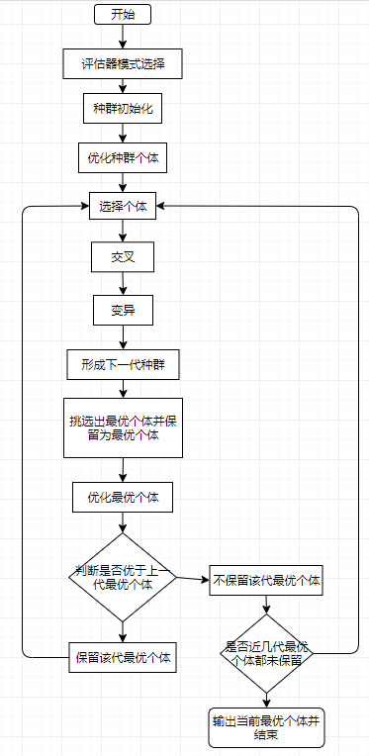
图表 1算法流程图

4、项目研究技术路线
本项目大致分为两部分，第一部分为算法研究，由于我们现阶段项目组对于机械臂的机械构造还不是很熟悉，对于其轨迹规划的重点不能明确把握住，所以在项目实施前期，我们会收集大量相关方面的论文及资料，确定机械臂轨迹规划中的重难点，然后明确机械臂轨迹规划算法的优化方向。第二部分为实践检验，而这一环节又分为仿真实验和实物检验，仿真部分我们依托于MATLAB的robot工具箱，其中的机械臂模型可以帮助我们检验创新算法是否较传统轨迹规划算法在机械臂轨迹规划这一方面更加高效准确，实物检验方面是准备依托于皖西学院的机器人特区建设的机械臂实验室，验证在仿真中成功的创新算法是否能运用到实践生产当中去。
在仿真过程中，我们首先要设计一个机械臂模型，机械臂大部分都是六自由度的，所以在设计之初，我们先用SolidWorks或Creo等三维建模软件来设计三维模型，为后面的机械臂运动学分析打下基础。在机械臂运动学分析中，第一步就是建立数学模型，找一个适合当前机械臂模型的数学模型是非常重要的，我们一般采用DH法建立连杆坐标系，然后根据模型的DH参数进行运动学求解，求解可以正向求解也可以逆向求解，这个视具体情况而定。
当模型构建完成后，我们需要进行第二步工作，即生成机械臂的工作空间。机械臂的工作空间指操作空间中末端执行器能够到达的点的集合。工作空间是机械表结构设计的一个重要指标，分析其特点对研究机械臂的性能及障碍物回避等有着实际意义。生成工作空间的方法主要包括解析法和数值法。其中，数值法更加简单且灵活，不依赖于具体的机械臂结构，能够得到工作空间的近四年街区面。蒙特卡洛法基于随机理论，是求解工作空间的常用方法，其基本思想是，所有关节变量在取值范围内遍历取值后，末端执行器所处位置的点的集合即构成工作空间。
随后的工作就是轨迹规划算法的设计以及碰撞检测算法的选择，这也是该项目中的核心研究部分，具体研究思路还需要再慎重讨论之后才能再做决定。

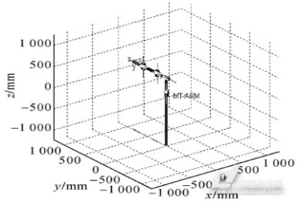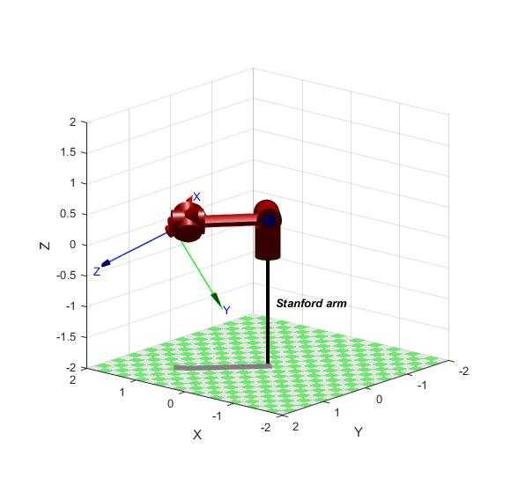
图表 2 MATLAB机械臂模型（1） 图表 3 MATLAB机械臂模型（2）
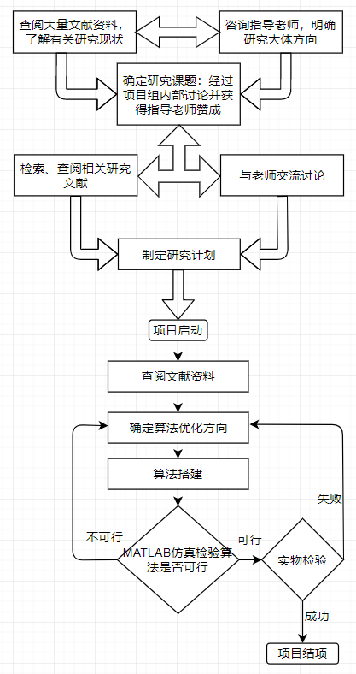
图表 3 技术路线图

5、研究进度安排
2020/5-2020/7 选好大创题目，构思整体框架，确定研究计划
2020/8-2020/11 查阅资料，进行项目理论方面相关知识的学习和研究；收集相关资料，对所用到的算法有一定的了解。
2019/12-2020/3 进行软件设计，编程以及调试。
2020/4-20120/5 项目总结，撰写相关论文，形成完整作品成果报告并进行成果鉴定和结题工作。

6、项目组成员分工
组长：代宇浩
负责算法的整体设计及优化，并针对机械臂特性，将算法修改为机械臂轨迹规划算法，统筹各部分的工作，调整整体项目进度等。
组员：杨金鹏
负责实物检验部分，包括组装机械臂，机械臂结构设计，机械臂三维模型的绘制以及结构参数计算。
组员：徐宇豪
负责仿真实验部分，包括MATLAB的robot工具箱下载，相关资料的收集，仿真机械臂的搭建以及机械臂数学模型的计算等。
组员：王振宇、韩林
负责相关项目资料的收集，算法框架的搭建以及对各类项目资料的整理和文档撰写。

以上工作仅为目前安排，后期可能会针对各种情况进行调整。
三、学校提供条件（包括项目开展所需的实验实训情况、配套经费、相关扶持政策等）
1.资源支持：学校拥有丰富的图书资源和数据库资，及实验室器材的使用。
2.经费支持：学校提供充足的研发经费；
3.政策鼓励：学校鼓励科研研究，并开展了这次“大学生实践创新训练计划”的活动；
4.过程保障：学校将进行阶段性检查，适时监督项目进展。

四、预期成果

（1）完成创新算法的实现，并仿真模拟成功；
（2）在相关的省级和国家级赛事中获得奖项；
（3）撰写课题论文或申请相关专利等。
五、经费预算
具体包括：
1、调研、差旅费；
2、用于项目研发的元器件、软硬件测试、小型硬件购置费等；
3、资料购置、打印、复印、印刷等费用；
4、学生撰写与项目有关的论文版面费、申请专利费等。

总费用合计为6000元，明细如下：
1.资料费1000元：包括书籍、软件、打印费用等；
2.耗材费4000元：包括储存资料用的移动硬盘、构建各个模块的设备器材等；
3.调研经费1000元：包括交通费、邮寄费用等。

六、指导教师推荐意见

本项目是学生所学专业知识的延续，符合学生专业发展方向，对于提高学生的基本知识和技能，提高学生的研究能力有益。研究方法和研究计划基本合理，难度合适，学生能够在预定时间内完成项目任务。

签名：王文明

2020年 6月 27 日

七、学院推荐意见

学院负责人签名： 学院盖章

年 月 日

八、学校推荐意见

学校负责人签名： 学校公章

年 月 日

注：表格栏高不够可增加。

